PROMOSI SCB MELALUI AKSI KOLABORASI
OPEN HOUSE SD CITTA BANGSA KOTA BEKASI

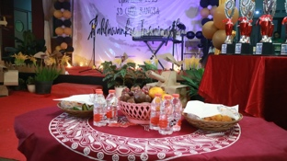
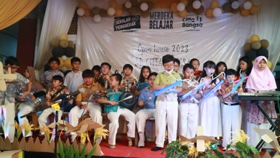
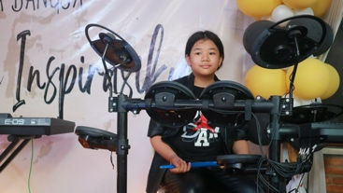
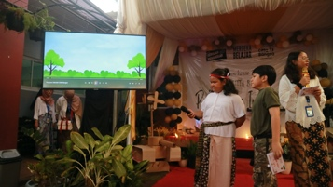
Pada tanggal 4 November 2023 lalu, SD Citta Bangsa (SCB) menggelar hajat besar tahunan/Open House untuk mengenalkan program sekolah kepada masyarakat yang lebih luas. Open House kali ini mengusung tema “Pahlawanku Inspirasiku” sekaligus dalam rangka memeringati Hari Pahlawan. Harapannya, setiap anak bisa mengidolakan pahlawan nasional sebagai motivasi dalam belajar, berjuang dan pantang menyerah dalam setiap kendala kehidupannya.
Dihadiri oleh hampir 400 orang, acara yang disusun dari pukul 08.00 sampai 12,00 berlangsung meriah dan bermakna di halaman sekolah dipandu oleh MC Cilik, Ciaz (kelas V) dan Zahsy (kelas VI) didampingi dua ibu guru yang super energik. Seluruh undangan disuguhkan berbagai tampilan dari seluruh siswa dan siswi SD CItta Bangsa mulai dari Bernyanyi Solo, Ansambel Musik, Tarian Moderen, Tarian Daerah, Bermain alat musik drum, keyboard dan pianika sampai Fashion Show. Selain itu, demo ekstrakurikuler mewarnai hari dengan menampilkan prestasi siswa di bidang beladiri, keagamaan, robotic, coding dan seni.
Ada juga lomba mewarnai gambar pahlawan yang diikuti oleh anak usia 4-6 tahun diikuti sebanyak 35 peserta dan berkreasi melukis tas dari kanvas oleh anak usia SD sebanyak 40 peserta. Perwakilan orang tua berpartisipasi menjadi juri dan butuh waktu menentukan pemenangnya karena semua hasilnya bagus-bagus dan akhirnya beberapa anak berhasil memperebutkan piala, tas Sekolah dan Voucher. Terbayang kan suasana hari itu, sampai tidak ada ruangan yang kosong karena semua ruang adalah tempat beraktifitas.. Foto-foto kegiatan kelas dan tampilan video terus diputarkan sebagai pemandu elektronik bagi yang ingin tahu lebih dalam tentang SCB.
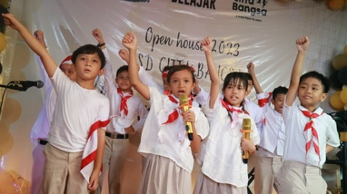
Sebagai sekolah inklusi, acara ini juga memberikan kesempatan kepada semua anak dengan potensinya masing-masing. Beberapa siswa yang memiliki hambatan perkembangan bisa tampil bersama dengan teman sebaya dengan gembira. Seluruh tamu yang hadir akan melihat keharmonisan di dalam perbedaan yang terlihat begitu indah dan sejuk.
Kejutan lainnya adalah kehadiran para alumni dan testimoni orang tua yang sungguh berkesan dan membuat haru. Mengingat cerita di masa sekolah dasar menjadi kenangan indah saat ini dan selamanya.
Kegiatan ini bisa berjalan lancar tentu tidak terlepas dari bantuan dan kerjasama Komite SD Citta Bangsa yang luar biasa mendukung dengan optimal, bersedia meluangkan diri untuk menjadi juru bicara sekolah bagi calon siswa baru, menyampaikan pengalaman dan kepuasan selama menitipkan anaknya di SCB. Partisipasi lain diberikan oleh beberapa pihak yang ikut berpartisipasi memberikan merchandise dan snack. Enam meja bazzar ikut kebagian rejeki karena semua barangnya sold out.
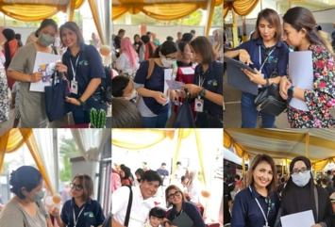
Hal ini menunjukkan bahwa acara ini sukses karena aksi kolaborasi yang indah dari semua pihak. Melalui acara ini bisa tergambar jelas dan detil tentang program sekolah, budaya positif dan kemerdekaan semua siswa untuk belajar dengan gayanya masing-masing.
Apresiasi yang sangat besar kepada seluruh guru SCB yang sudah menyiapkan dan melaksanakan Open House SD Citta Bangsa dengan sangat baik. Masih ditunggu gelombang kedua pendaftaran siswa baru tahun ajaran 2024/2025.
Penulis,
Sanggita Lahari, S.Pd
Kepala SD CITTA BANGSA BEKASI

